Science physique | Série : 4 | Groupe Scolaire Henri Matisse
- Exercice 1 :

Cocher la case correspondante à la bonne réponse : | Oui | Non
- L’image donner par une chambre noire est renversée .
- Pour faire une ombre ,on est besoin d’une source de lumière .
- L’ombre portée est la partie non éclairée de l’objet opaque .
- L’ombre qui se projette sur l’écran s’appelle l’ombre propre .
- Pour un observateur qui se trouve dans l’ombre portée de la lune sur la terre, il observe une éclipse partielle .
- L’éclipse du soleil se produit quand la terre interpose entre le soleil et la lune .

- Exercice 2 :

Compléter les phrases suivantes:

- La chambre noire est une boite ……………………. Qui a deux faces dont la première se forme d’un trou s’appelle ………………… et l’autre face se forme de papier calque qui le rôle de ………………….. .
- La chambre noire donne une …………………….. renversée d’un objet lumineux .
- Les facteurs qui influencent sur la grandeur d’une image obtenue par une chambre
noire sont ...........................................................et......…………..…………………..
………………………………………… .
- L'éclipse de la lune se produit lorsque la Terre, la Lune et le Soleil sont ..................... afin qu'ils existent. .......................... entre la lune et ................................... .
- Si un objet opaque est éclairé par une source, il se forme une ................... sur un écran correctement placé.

- Exercice 3 :

Relier entre les phrases suivantes:
Un observateur placé à l’ombre porté de la lune sur la terre assiste à * *éclipse de lune.
Lorsque le soleil, la lune et la terre sont alignées dans ce sens on parle d’ * *une éclipse totale.
Un observateur placé à la pénombre de la lune sur la terre assiste à * *éclipse de soleil.
Lorsque le soleil, la terre et la lune sont alignées dans ce sens on parle d’ * *une éclipse partielle.

- Exercice 4

On a le schéma :
- Quel est le nom de ce phénomène :
…………………………………………………
Professeur :Trafi Mohamed
- Relier par une flèche :

- Éclipse totale de soleil zone2
- Éclipse Partille de soleil zone 1

- Exercice 5 :

On considère le schéma suivant :
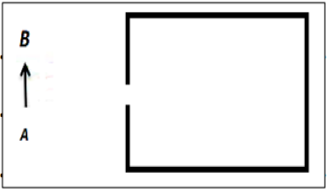
1. Donner l’image A’B’ donné par cette chambre noire :
2. Quelles sont les propriétés de cette image ?
………………………………………………………………………....................................
………………………………………………………………………………………………
3. Quelle sont les paramètres qui influencent l’image AB ? ................................................................................................................................................
………………………………………………………………………………………………………………………………………………………………………………………………
- Exercice 5 :

- Compléter les trous par les mots : ombre portée - ombre propre – cône d’ombre
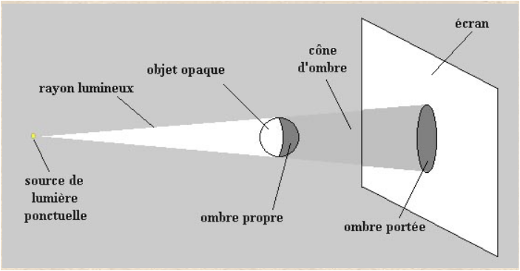
…………………………….
…………………………….
…………………………….
- Compléter les trous par les mots : ombre portée – pénombre

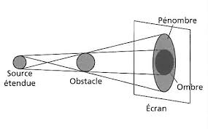
…………………………….
…………………………….
Professeur :Trafi Mohamed

